17. Твёрдый шар диаметром 8 см под действием момента сил 4,65 мН·м равномерно ускоряется из состояния покоя и за 15с совершает 180 полных оборотов вокруг неподвижной оси, проходящей через центр шара. Чему равна масса шара?
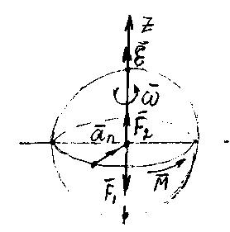
Дано:
R = 8см = 0,08 м
М = 4,65 мН·м
Определить m.

Решение:

Шар участвует во вращательном движении относительно неподвижной оси, проходящий через центр масс (центр инерции) тела. Согласно основному уравнению динамики вращательного движения имеем:
.
На шар действую сила тяжести ${\bar{F}}_{1}$, сила реакции опоры ${\bar{F}}_{2}$ и момент М.
Выбираем инерциальную систему отсчета, связывая ее с неподвижной осью вращения так, чтобы ось ОZ была направлена вдоль оси вращения.
$J_{2}ε_{Z}=M$ (1)
(проекции моментов сил $F_{1}$ и $F_{2}$ на ось ОZ равны нулю).
Момент инерции шара $J_{Z}=\frac{2}{5}{\text{mR}}^{2}$. (2)
Движение шара равномерное, поэтому воспользуемся формулами
, где $ϕ=2πN$; – шар находился в состоянии покоя,
находим .
Уравнение (1) с учетом (2) примет вид
Откуда масса

.
Ответ неверный, проверьте расчет. Задача не зачтена.
Ответ. .

